附件4

全国第六届大学生艺术展演活动参加现场展演
大学生艺术实践工作坊参展说明

一、展位情况
根据《教育部关于举办全国第六届大学生艺术展演活动的通知》，工作坊标准展位的面积4m×6m，高度为2.5m；展示面积24㎡。组委会为艺术工作坊参展单位提供以下配套硬件。
（一）在标准展位正向上部提供写有中文参展高校名称和展位号的楣板，楣板高度20cm；
（二）展位框架为铝合金，装三面或两面墙板，进深4 m，开间6 m；
（三）展位内铺满地毯（浅蓝色），背板6 m处墙板（白色）顶部安装有三支照明灯；
（四）为每个标准展位提供两张桌子、四把椅子及一个220V/50Hz/500W交流电源插座(位于背板下部)；
（五）位于拐角处的标准展位，默认去掉通道一侧的墙板，增加一面楣板。
（六）标准展位示意图如下：
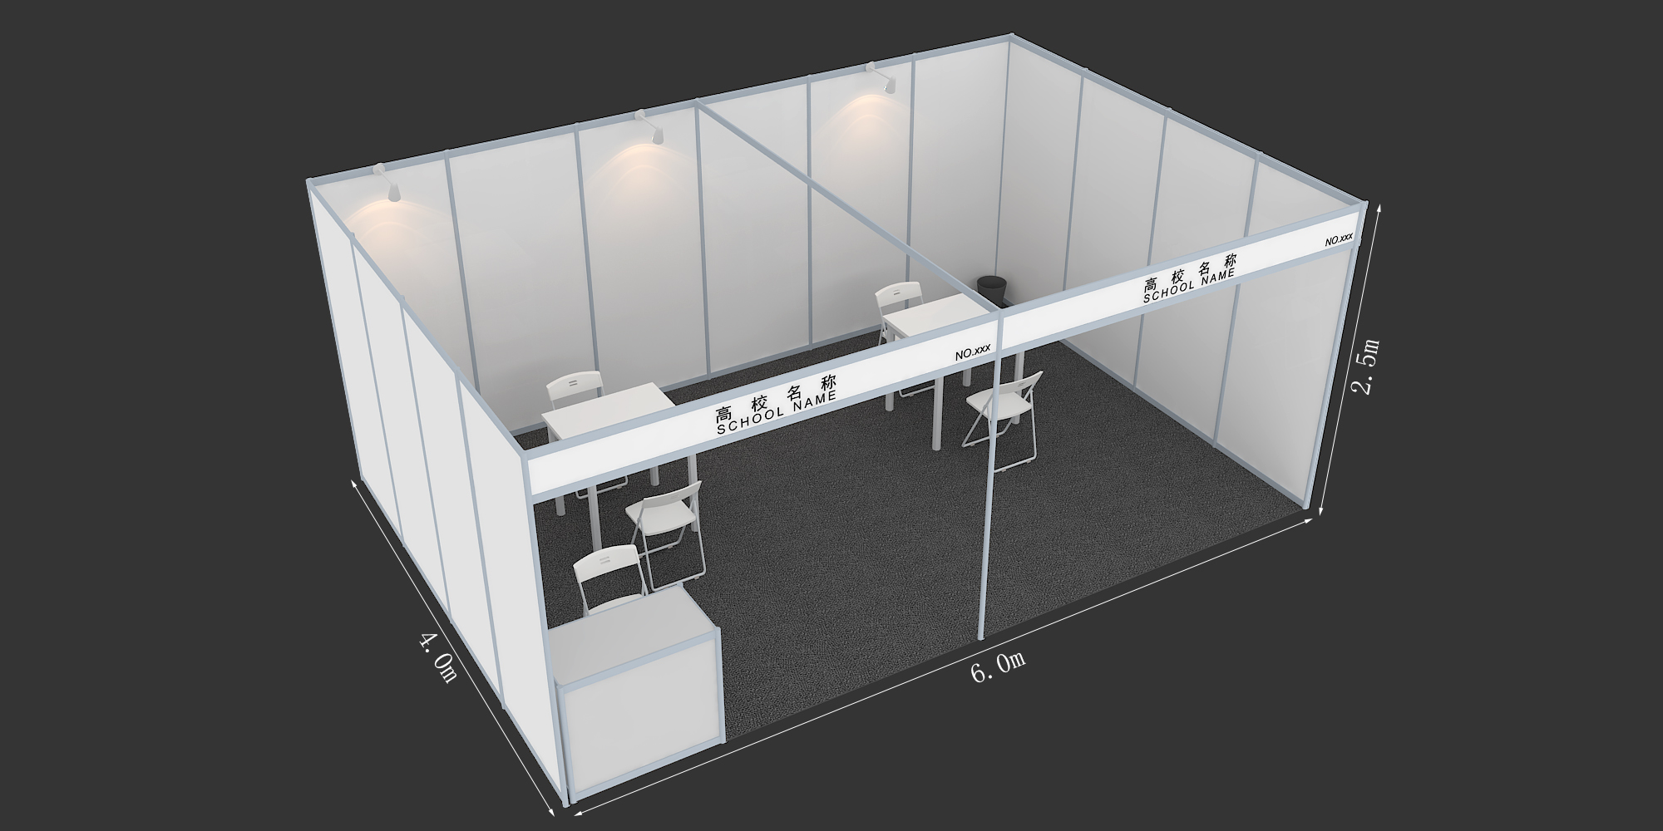

二、参展要求
（一）完善参展方案
各参展高校须认真制订工作坊现场展示的整体方案和应急预案。整体方案包括前期准备、布展、撤展期间的工作方案和现场展示设计方案。其中，现场展示设计方案既要注意公共展示空间的视觉审美关系，又要注意参观者与工作坊师生的互动空间关系和交流效果，还要突出项目特色，注重展示形式和呈现效果。应急预案应针对各类可能发生的事故和所有突发情况制订专项应急预案和现场处置方案。
（二）布展要求
1.各工作坊按组委会统一规定的时间和划定的区域位置，按时入场布展、撤展清场。
2.各工作坊所需专用材料、器具、特殊的电子设备设施等，均由各参展高校自行配置和储运。
3.展示过程中使用的各种材料、器具、电子设备设施（包括声、光、电以及液体、气体等）不能有伤害、危及他人安全的隐患，不能对公共环境造成污染。
4.在工作坊的展示制作过程中，严禁使用高温、高压设备设施以及易燃易爆物品，以及组委会规定的其他禁止物品。
（三）分批次赴现场要求
每个工作坊参展师生分为两个批次赴现场。每一批人员各负责3天的展示工作，第一批次负责布展、开幕式和前半段展示，第二批次负责后半段展示、闭幕式和撤展。

